# Meta (tuỳ chọn):
@grade_level: 12
@chapter: 1
@lesson_no: 1
@title: Bài 1: SỰ BIẾN THIÊN VÀ CỰC TRỊ CỦA HÀM SỐ
@duration: 45
@level: 3
@exam_type: lesson
--- PHẦN I: Trắc nghiệm 4 phương án ---

Câu 1: Hàm số $y=f\left( x \right)$ liên tục trên $\mathbb{R}$ có bảng biến thiên hàm số $y=f'\left( x \right)$ như hình dưới:
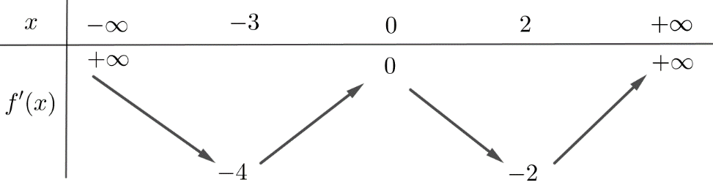
Số điểm cực trị của hàm số $y=f\left( x \right)$ là

A. $4$. B. $1$. C. $2$. D. $3$.

Lời giải
Dựa vào bảng biến thiên ta có phương trình $f'\left( x \right)=0$ có hai nghiệm đơn nên hàm số $y=f\left( x \right)$ có 2 điểm cực trị.
Câu 2: Cho hàm số bậc bốn $y=f(x)$ có đồ thị là đường cong trong hình dưới đây:
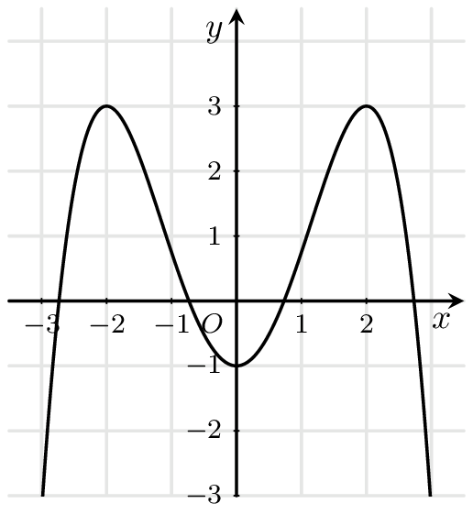
Hàm số đã cho đồng biến trên khoảng nào dưới đây?
Mức độ: NB
Chương: 1
Dạng toán: Góc lượng giác và giá trị lượng giác của các góc lượng giác.

A. $(7;+\infty)$. B. $(-2;3)$. C. $(-\infty;-2)$. D. $(-2;0)$.
Lời giải
Hàm số đã cho đồng biến trên khoảng $(-\infty;-2)$.
Câu 3: Cho hàm số $y=f\left( x \right)$ có bảng biến thiên như sau:
Hàm số đã cho nghịch biến trên khoảng nào dưới đây?
Mức độ: NB
Chương: 1
Dạng toán: Góc lượng giác và giá trị lượng giác của các góc lượng giác.

A. $\left( -2;0 \right)$. B. $\left( -\infty ;0 \right)$. C. $\left( 1;3 \right)$. D. $\left( 3;+\infty \right)$.
Lời giải
Từ bảng biến thiên ta có
Hàm số đồng biến trên các khoảng $\left( -\infty ;1 \right)$, $\left( 3;+\infty \right)$ và nghịch biến trên khoảng $\left( 1;3 \right)$
Câu 4: Cho hàm số $y={f}'\left( x \right)$ có đồ thị là đường cong trong hình vẽ dưới đây:
Hàm số $y=f\left( x \right)$ đồng biến trên khoảng nào sau đây?
A. $\left( -\infty ;-1 \right).$ B. $\left( -1;1 \right).$ C. $\left( 1;4 \right).$ D. $\left( 1;+\infty \right).$
Lời giải
Dựa vào đồ thị hàm số $y={f}'\left( x \right)$ ta có${f}'\left( x \right)>0\,\,\forall \,x\in \left( -1;\,1 \right)\,$và $\left( 4;+\infty \right)$nên hàm số đồng biến trên khoảng $\left( -1;1 \right)$ và $\left( 4;+\infty \right)$.
Câu 5: Hàm số nào sau đây nghịch biến trên $\mathbb{R}$?
A. $y=-{{x}^{3}}+3{{x}^{2}}-9x$. B. $y=-{{x}^{3}}+x+1$. C. $y=\frac{x-1}{x-2}$. D. $y=2{{x}^{2}}+3x+2$.
Lời giải
Tập xác định: $\mathbb{R}$
Ta có: ${y}'=-3{{x}^{2}}+6x-9$
${y}'=0\Leftrightarrow $PT vô nghiệm.
${y}'<0,\forall x$. Hàm số luôn nghịch biến trên $\mathbb{R}$.
Câu 6: Cho hàm số $y=f\left( x \right)$ có đồ thị là đường cong như hình vẽ bên dưới:
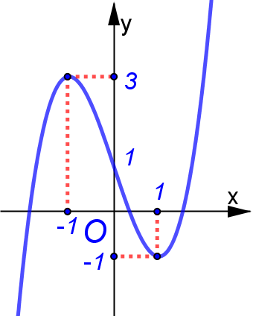
Hàm số $f\left( x \right)$ đạt cực đại tại điểm nào sau đây?
A. $x=1$. B. $x=-1$. C. $y=3$. D. $M\left( -1;3 \right)$.
Lời giải
Từ đồ thị, hàm số $f\left( x \right)$ đạt cực đại tại điểm $x=-1$.
Câu 7: Cho hàm số $y=f(x)$ xác định trên $\mathbb{R}$ và có bảng biến thiên như hình vẽ sau:
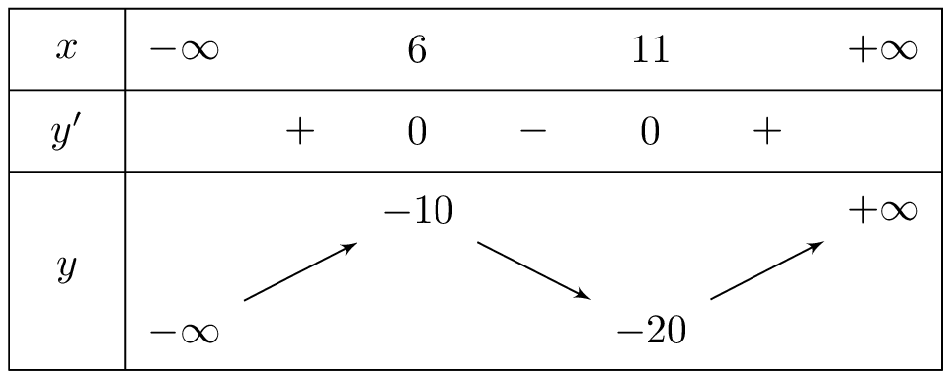
Giá trị cực tiểu của hàm số $y=f(x)$ là
A. $-10$. B. $11$. C. $6$. D. $-20$.
Lời giải
Dựa vào bảng biến thiên ta có giá trị cực tiểu của hàm số $y=f(x)$ là ${{y}_{CT}}=-20$.
Câu 8: Cho hàm số $y=\frac{x-2}{x+1}$, khẳng định nào sau đây là đúng?
A. Hàm số đồng biến trên $\left( -\infty \,;\,-1 \right)\cup \left( -1\,;\,+\infty \right)$.
B. Hàm số đồng biến trên $\left( -\infty \,;\,-1 \right)$ và$\left( -1\,;\,+\infty \right)$.
C. Hàm số đồng biến trên $\mathbb{R}\backslash \left\{ -1 \right\}$.
D. Hàm số đồng biến trên $\left( -\infty \,;\,1 \right)$.
Lời giải
TXĐ: $D=\mathbb{R}\backslash \left\{ -1 \right\}$.
Ta có ${y}'={{\left( \frac{x-2}{x+1} \right)}^{\prime }}=\frac{3}{{{\left( x+1 \right)}^{2}}}>0\,\forall x\in D$.
Suy ra hàm số đồng biến trên khoảng $\left( -\infty \,;\,-1 \right)$ và$\left( -1\,;\,+\infty \right)$.
Câu 9: Hàm số $y=\frac{{{x}^{2}}-3x+5}{x+1}$ nghịch biến trên các khoảng nào?
A. $\left( -4;2 \right)$. B. $\left( -\infty ;-2 \right)$. C. và . D. .
Lời giải
TXĐ: $D=\mathbb{R}\backslash \left\{ -1 \right\}$.
Ta có. ${y}'=\frac{{{x}^{2}}+2x-8}{{{\left( x+1 \right)}^{2}}}$,$\forall x\in D$.
Khi đó ${y}'=0$$\Rightarrow {{x}^{2}}+2x-8=0$$\Rightarrow \left[ \begin{matrix}
x=-4 \\
x=2 \\
\end{matrix} \right.$.
Bảng biến thiên:
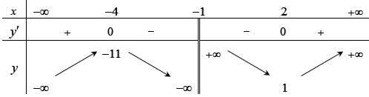
Vậy hàm số nghịch biến trên khoảng $\left( -4;-1 \right)$.
Câu 10: Cho hàm số $y=f\left( x \right)$ xác định trên $\mathbb{R}$ và có đạo hàm ${f}'\left( x \right)=12{{x}^{2025}}\left( x+1 \right)\left( 3-x \right),\forall x\in \mathbb{R}$. Hàm số đã cho đồng biến trên khoảng nào sau đây?
A. $\left( -\infty ;-1 \right)$. B. $\left( -1;3 \right)$. C. $\left( 3;+\infty \right)$. D. $\left( -\infty ;0 \right)$.
Lời giải
Ta có ${f}'\left( x \right)=0\Leftrightarrow 12{{x}^{2025}}\left( x+1 \right)\left( 3-x \right)=0\Leftrightarrow \left[ \begin{align}
& x=0 \\
& x=-1 \\
& x=3 \\
\end{align} \right.$.
Bảng xét dấu:
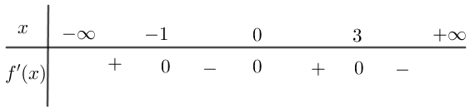
Hàm số đã cho đồng biến trên khoảng $\left( -\infty ;-1 \right)$.
Câu 11: Cho hàm số $y=\frac{{{x}^{2}}-2x-7}{x-4}$. Phát biểu nào sau đây là đúng?
A. ${{x}_{CT}}=3$, ${{x}_{CD}}=5$. B. ${{x}_{CT}}=-3$, ${{x}_{CD}}=5$. C. ${{x}_{CT}}=5$, ${{x}_{CD}}=3$. D. ${{x}_{CT}}=5$, ${{x}_{CD}}=-3$.
Lời giải
Tập xác định: $D=\mathbb{R}\backslash \left\{ 4 \right\}$.
Ta có: ${y}'=\frac{\left( 2x-2 \right)\left( x-4 \right)-\left( {{x}^{2}}-2x-7 \right)}{{{(x-4)}^{2}}}$$=\frac{{{x}^{2}}-8x+15}{{{(x-4)}^{2}}}$.
Khi đó ${y}'=0$ $\Leftrightarrow \left[ \begin{array}{*{35}{l}}
x=5\text{ }(tm) \\
x=3\text{ }(tm) \\
\end{array} \right.$.
Bảng biến thiên
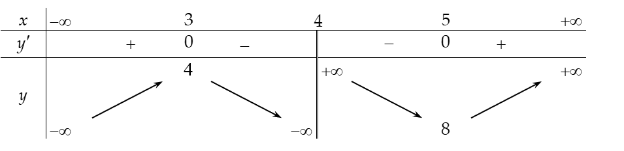
Từ bảng biến thiên ta có hàm số đạt cực tiểu tại $x=5$, và cực đại tại $x=3$.
Câu 12: Điểm cực tiểu của hàm số $y=\frac{-{{x}^{2}}+2x-1}{x+2}$ là
A. $x=1$. B. $x=-5$. C. $x=2$. D. $x=5$.
Lời giải
Tập xác định: $D=\mathbb{R}\setminus \left\{ -2 \right\}$.
Ta có
${y}'=\frac{\left( -2x+2 \right)\left( x+2 \right)-\left( -{{x}^{2}}+2x-1 \right)}{{{(x+2)}^{2}}}=\frac{-{{x}^{2}}-4x+5}{{{(x+2)}^{2}}}$.
Khi đó ${y}'=0$ $\Leftrightarrow \left[ \begin{array}{*{35}{l}}
x=-5\text{ }(tm) \\
x=1\text{ }(tm) \\
\end{array} \right.$.
Bảng biến thiên
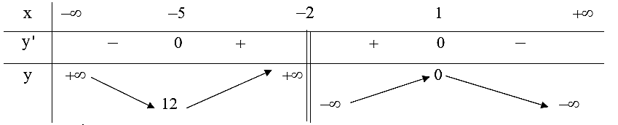
Từ bảng biến thiên ta có hàm số đạt cực tiểu tại $x=-5$ và ${{y}_{CT}}=12$.
--- PHẦN II: Đúng / Sai (nhiều mệnh đề a–d) ---
Câu 1: Cho hàm số bậc bốn $y=f\left( x \right)$. Hàm số $y={f}'\left( x \right)$ có đồ thị như hình dưới đây

a) Hàm số $y=f\left( x \right)$ đồng biến trên khoảng $\left( -\infty \,;\,0 \right)$,
b) Hàm số đồng biến trên khoảng $\left( -1\,;\,1 \right)$.
c) Hàm số $y=f\left( x \right)$ nghịch biến trên khoảng $\left( -\infty \,;\,0 \right)$.
d) Hàm số $y=f\left( x \right)$ nghịch biến trên khoảng $\left( 1\,;\,2 \right)$.
Lời giải
a) Sai | b) Đúng | c) Sai | d) Đúng
a) Sai, vì dựa vào đồ thị thì ${f}'\left( x \right)>0$ $\forall x\in \left( -1\,;\,1 \right)\cup \left( 2\,;\,+\infty \right)$.
b) Đúng, vì dựa vào đồ thị thì ${f}'\left( x \right)>0$ $\forall x\in \left( -1\,;\,1 \right)$.
c) Sai, vì dựa vào đồ thị thì ${f}'\left( x \right)<0$ $\forall x\in \left( -\infty \,;\,-1 \right)\cup \left( 1\,;\,2 \right)$.
d) Đúng, vì dựa vào đồ thị thì ${f}'\left( x \right)<0$ $\forall x\in \left( 1\,;\,2 \right)$.
Câu 2: Cho hàm số $y=f\left( x \right)=\frac{{{x}^{2}}+3x}{x-1}.$
a) Hàm số $f\left( x \right)$ đồng biến trên khoảng $\left( -\infty ;1 \right).$
b) Cực đại của hàm số $f\left( x \right)$ là $1.$
c) Hàm số $f\left( x \right)$ có ba điểm cực trị.
d) Hàm số $f\left( x \right)$ nghịch biến trên khoảng $\left( -1;3 \right).$
Lời giải
a) Sai | b) Đúng | c) Sai | d) Sai

Câu 2
a) S
b) Đ
c) S
d) S

Tập xác định: $D=\mathbb{R}\backslash \left\{ 1 \right\}$.
${y}'={f}'\left( x \right)=\frac{{{x}^{2}}-2x-3}{{{\left( x-1 \right)}^{2}}}.$
${y}'=0\Leftrightarrow \left[ \begin{align}
& x=-1 \\
& x=3 \\
\end{align} \right.$.
Bảng biến thiên:
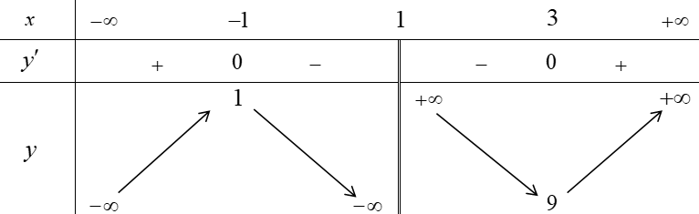
a) Từ bảng biến thiên suy ra mệnh đề sai.
b) Mệnh đề đúng.
c) Hàm số chỉ có hai điểm cực trị là $x=-1$ và $x=3.$ Vậy mệnh đề sai.
d) Do hàm số không xác định tại $x=1$ thuộc $\left( -1;3 \right)$ nên mệnh đề sai.
Câu 3: Cho hàm số $y={{2}^{{{x}^{2}}-3x+\frac{13}{4}}}$.
a) Hàm số nghịch biến trên khoảng $\left( -1;\,0 \right)$.
b) Hàm số đồng biến trên khoảng $\left( 0;\,1 \right)$.
c) Hàm số có giá trị cực tiểu ${{y}_{CT}}=2$.
d) Hàm số có 2 điểm cực trị.
Lời giải
a) Đúng | b) Sai | c) Đúng | d) Sai

$y=f\left( x \right)={{2}^{{{x}^{2}}-3x+\frac{13}{4}}}$.
Tập xác định: $D=\mathbb{R}$.
Ta có ${y}'=\left( 2x-3 \right){{.2}^{{{x}^{2}}-3x+\frac{13}{4}}}.\ln 2;\,{y}'=0\Leftrightarrow x=\frac{3}{2}\in D;\,f\left( \frac{3}{2} \right)=2$.
Bảng biến thiên của hàm số $y={{2}^{{{x}^{2}}-3x+2}}$
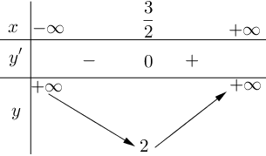
Từ bảng biến thiên ta có: Các mệnh đề a) và c) đúng.
Các mệnh đề b) và d) sai.
Câu 4: Cho hàm số $y={{\log }_{2}}\left( {{x}^{2}}-4x+5 \right)$ có đồ thị là $\left( C \right)$.
a) Hàm số có tập xác định là $D=\mathbb{R}$.
b) Hàm số đồng biến trên $\mathbb{R}$.
c) Hàm số đạt cực tiểu tại $x=2$.
d) Giả sử đồ thị hàm số $\left( C \right)$ cắt đường thẳng $\left( d \right):y=1$ tại hai điểm $A,\,\,B$ và có điểm cực trị là $M$. Bán kính đường tròn ngoại tiếp tam giác $MAB$ bằng $2$.
Lời giải
a) Đúng | b) Sai | c) Đúng | d) Sai

a) Điều kiện xác định: ${{x}^{2}}-4x+5>0$ (luôn đúng với mọi $x\in \mathbb{R}$).
Vậy hàm số có tập xác định là $D=\mathbb{R}$.
b) Ta có ${y}'=\frac{2x-4}{\left( {{x}^{2}}-4x+5 \right)\ln 2}$.
Do ${y}'>0\Leftrightarrow x>2$ nên hàm số đồng biến trên khoảng $\left( 2\,;\,+\infty \right)$.
c) Ta có bảng biến thiên
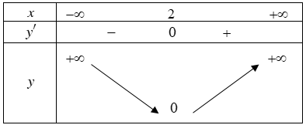
Suy ra hàm số đạt cực tiểu tại $x=2$.
d) Đồ thị hàm số $\left( C \right)$ có điểm cực tiểu là $M\left( 2\,;\,0 \right)$ và cắt đường thẳng $\left( d \right):y=1$ tại hai điểm $A\left( {{x}_{1}};1 \right),\,\,B\left( {{x}_{2}};1 \right)$ với ${{x}_{1}},\,{{x}_{2}}$ là nghiệm của phương trình:
${{\log }_{2}}\left( {{x}^{2}}-4x+5 \right)=1\Leftrightarrow {{x}^{2}}-4x+5=2\Leftrightarrow {{x}^{2}}-4x+3=0\Leftrightarrow \left[ \begin{align}
& x=1 \\
& x=3 \\
\end{align} \right.$$\Rightarrow A\left( 1;1 \right),\,\,B\left( 3;1 \right)$.
Khi đó $\overrightarrow{MA}=\left( -1\,;\,1 \right),\,\overrightarrow{MB}=\left( 1\,;\,1 \right)\Rightarrow \overrightarrow{MA}.\overrightarrow{MB}=0$. Suy ra tam giác $MAB$ vuông tại $M$.
Do đó, bán kính đường tròn ngoại tiếp tam giác $MAB$ là $R=\frac{AB}{2}=1$.
--- PHẦN III: Trả lời ngắn ---
Câu 1: Biết đường thẳng đi qua hai điểm cực trị của đồ thị của hàm số $y=-{{x}^{3}}+3{{x}^{2}}+9x+1$ là $ax+by+4=0.$ Tính $a+2b.$
Lời giải
Trả lời: 6
Tập xác định $\mathbb{R}$
Ta có: ${y}'=-3{{x}^{2}}+6x+9.$
${y}'=0\Leftrightarrow -3{{x}^{2}}+6x+9=0\Leftrightarrow \left[ \begin{align}
& x=-1 \\
& x=3\, \\
\end{align} \right.$.
BBT:
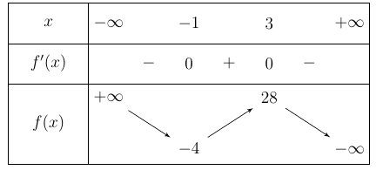
Do đó đồ thị hàm số có hai điểm cực trị là $A\left( -1;-4 \right)$ và $B\left( 3;28 \right)$.
Suy ra đường thẳng $AB$ có phương trình $8x-y+4=0\xrightarrow{{}}a=8;\,b=-1.$
Câu 2: Biết đồ thị hàm số $y=a{{x}^{3}}+b{{x}^{2}}+cx+d$ có hai điểm cực trị $A\left( 1;\,\,-7 \right),\,\,\,B\left( 2;\,\,-8 \right)$. Tính $y\left( -1 \right).$
Lời giải
Trả lời: -35
Ta có: ${y}'=3a{{x}^{2}}+2bx+c$.
Theo bài cho ta có: $\left\{ \begin{matrix}
3a+2b+c=0 \\
12a+4b+c=0 \\
a+b+c+d=-7 \\
8a+4b+2c+d=-8 \\
\end{matrix} \right.\,\,\,\,\,\,\Leftrightarrow \,\,\,\,\,\,\left\{ \begin{matrix}
3a+2b+c=0 \\
12a+4b+c=0 \\
7a+3b+c=-1 \\
d=-7-a-b-c \\
\end{matrix} \right.\,\,\,\,\,\,\Leftrightarrow \,\,\,\,\,\,\left\{ \begin{matrix}
a=2 \\
b=-9 \\
c=12 \\
d=-12 \\
\end{matrix} \right.$
Suy ra: $y=2{{x}^{3}}-9{{x}^{2}}+12x-12$. Do đó, $y\left( -1 \right)=-35$.
Câu 3: Cho hàm số $y=a{{x}^{3}}+b{{x}^{2}}+cx+2,\,\left( a;\,b;\,c\in \mathbb{R} \right)$ có bảng xét dấu như sau:
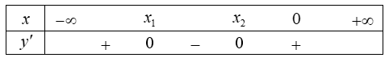
Có bao nhiêu số dương trong các số $a;\,b;\,c?$
Lời giải
Trả lời: 3
Ta có ${y}'=3a{{x}^{2}}+2bx+c$.
Phương trình ${y}'=0$ có hai nghiệm ${{x}_{1}}<{{x}_{2}}<0$ nên$\left\{ \begin{align}
& {{x}_{1}}+{{x}_{2}}=-\frac{2b}{3a}<0\,\,(1) \\
& {{x}_{1}}{{x}_{2}}=\frac{c}{3a}>0\,\,\,\,\,\,\,\,\,\,\,(2) \\
\end{align} \right.$
Từ $2\sin x=t\Leftrightarrow \sin x=\frac{t}{2},\,\left( -1<\frac{t}{2}<0 \right)$ suy ra $0<{{x}_{1}}<{{x}_{2}}<3\pi $ cùng dấu. Hơn nữa ${y}'\left( 0 \right)=c>0$ nên $a>0;\,\,b>0;\,\,c>0$.
Câu 4: Xét một chất điểm chuyển động trên một trục số nằm ngang, chiều dương từ trái sang phải (Hình 1). Giả sử vị trí $s\left( t \right)$ (mét) của chât điểm trên trục số đã chọn tại thời điểm $t$ (giây) được cho bởi công thức $s\left( t \right)={{t}^{3}}-9{{t}^{2}}+15t,t\ge 0$. Hỏi có bao nhiêu giá trị $t$nguyên để chất điểm chuyển động sang trái?
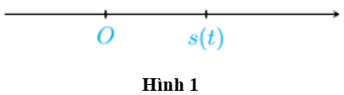
Lời giải
Trả lời: 3
Ta có: Vận tốc $v\left( t \right)={s}'\left( t \right)={{\left( {{t}^{3}}-9{{t}^{2}}+15t \right)}^{\prime }}=3{{t}^{2}}-18t+15$
Chất điểm chuyển động theo chiều âm (sang bên trái) khi
$v\left( t \right)<0\Leftrightarrow 3{{t}^{2}}-18t+15<0\Leftrightarrow \left( t-1 \right)\left( t-5 \right)<0\Leftrightarrow 1<t<5$
Do $t\in \mathbb{Z}$nên $t\in \left\{ 2,3,4 \right\}$
Câu 5: Máng trượt của một cầu trượt cho trẻ em được uốn từ một tấm kim loại có bề rộng $80\text{ }\!\!~\!\!\text{ cm}$, mặt cắt được mô tả ở Hình 2. Nhà thiết kế khuyến cáo, diện tích của mặt cắt càng lớn thì càng đảm bảo an toàn cho trẻ em.
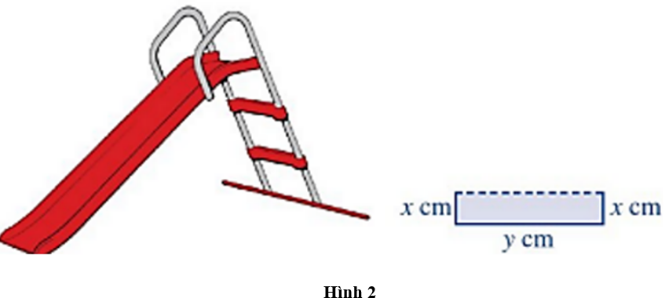
Gọi $S$ là diện tích mặt cắt. Với $x$ đạt giá trị bằng bao nhiêu thì cầu trượt đảm bảo an toàn nhất cho trẻ em?
Lời giải
Trả lời: 20
Do tấm kim loại có bề rộng $80\text{ }\!\!~\!\!\text{ cm}$ nên ta có: $2x+y=80\Leftrightarrow y=80-2x$.
Để có thể thiết kế được máng trượt thì $y>0\Leftrightarrow 80-2x>0\Leftrightarrow x<40$. Suy ra $0<x<40$.
Diện tích của mặt cắt máng trượt là: $S=xy=x\left( 80-2x \right)=-2{{x}^{2}}+80x$.
Ta có: $S\left( x \right)=-2{{x}^{2}}+80x$ với $x\in \left( 0;40 \right)$;
${S}'\left( x \right)=-4x+80;$
${S}'\left( x \right)=0\Leftrightarrow -4x+80=0\Leftrightarrow x=20$.
Bảng biến thiên của hàm số $S\left( x \right)$ như sau:
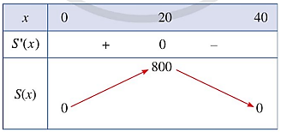
Do đó, hàm số $S\left( x \right)$ đạt cực đại tại $x=20$ và ${{S}_{CD}}=800$.
Vậy để cầu trượt đảm bảo an toàn nhất cho trẻ em thì $x=20\left( \text{ }\!\!~\!\!\text{ cm} \right)$.
Câu 6: Giả sử doanh số (tính bằng số sản phẩm) của một sản phẩm mới (trong vòng một số năm nhất định) tuân theo quy luật logistic được mô hình hoá bằng hàm số${f(t)=\frac{5000}{1+5 e^{-t}}, t \geq 0}$
trong đó thời gian ${t}$ được tính bằng năm, kể từ khi phát hành sản phẩm mới. Khi đó, đạo hàm ${f\prime (t)}$ là biểu thị tốc độ bán hàng. Hỏi sau khi phát hành bao nhiêu năm thì tốc độ bán hàng là lớn nhất? (quy tròn đến hàng phần trăm).
Lời giải:
Trả lời: 1,61
Ta có: ${f\prime (t)=\frac{-5000\left(1+5 e^{-t}\right)\prime }{\left(1+5 e^{-t}\right)^2}=\frac{25000 e^{-t}}{\left(1+5 e^{-t}\right)^2}}$
Tốc độ bán hàng là lớn nhất khi ${f\prime (t)}$ lớn nhất.
Đặt ${h(t)=\frac{25000 e^{-t}}{\left(1+5 e^{-t}\right)^2}}$.
${h\prime (t)=\frac{-25000 e^{-t}\left(1+5 e^{-t}\right)^2-2 \cdot\left(-5 e^{-t}\right) \cdot\left(1+5 e^{-t}\right) \cdot 25000 e^{-t}}{\left(1+5 e^{-t}\right)^4}}$
${ =\frac{-25000 e^{-t}\left(1+5 e^{-t}\right)\left(1+5 e^{-t}-10 e^{-t}\right)}{\left(1+5 e^{-t}\right)^4}=\frac{-25000 e^{-t}\left(1-5 e^{-t}\right)}{\left(1+5 e^{-t}\right)^3} }$
${h\prime (t)=0 \Leftrightarrow \frac{-25000 e^{-t}\left(1-5 e^{-t}\right)}{\left(1+5 e^{-t}\right)^3}=0 }$ ${\Leftrightarrow 1-5 e^{-t}=0 \Leftrightarrow e^{-t}=\frac{1}{5} \Leftrightarrow t=\ln 5(\mathrm{tm})}$
Ta có bảng biến thiên với ${t \in[0 ;+\infty)}$:
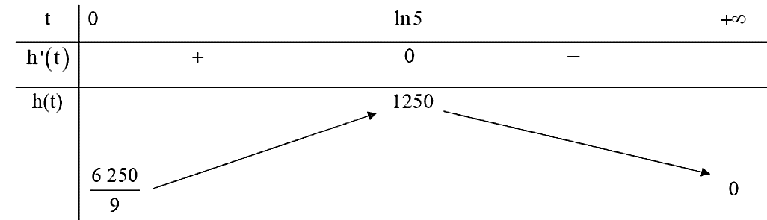
Vậy sau khi phát hành khoảng năm thì thì tốc độ bán hàng là lớn nhất.

